Databas för anställda (MS Acess)

Detta dokument beskriver hur vi kan skapa en enkel databas i databashanteraren Microsoft Access. Efter att ha läst igenom och följt instruktionerna i detta dokument ska du kunna skapa en enkel databas för att hålla reda på personer eller andra saker i andra sammanhang, sortera ut viss data från databasen och skapa rapporter.

Som exempel ska vi utgå från en databas som lagrar information om en anställd vid ett företag. Databasen är utformad efter databasen i kapitel 9.2 i läroboken Computer Science (Brookshear). Informationen om den anställde kommer senare att utökas med information om olika tjänster på företaget och vilka anställda som innehar vilken tjänst.

I databasen kommer följande data att lagras om varje anställd:
- Anställningsidentifiering (ett nummer)
- Namn
- Adress

Tanken med databasen är att företaget ska ha kontroll på vilka som är anställda och var och under vilken tidsperiod dom jobbar eller har jobbat.

Skapa en ny databas
Starta programmet Access, som du hittar under knappen Start, Alla Program och sedan Microsoft Office. Välj menyalternativet Arkiv | Nytt och skapa sedan en Tom Access-databas. Efter att du gjort detta ber Access dig om att lagra den nya tomma databasen i en fil, se nedan. Skriv in ett filnamn och spara därefter databasen i en lämplig katalog.
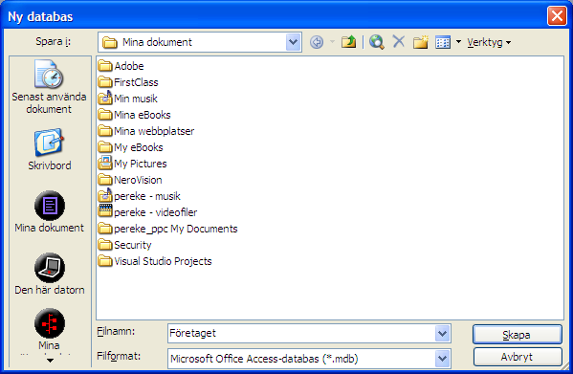
När detta är gjort ser Access-fönstret ut som bilden nedan visar.
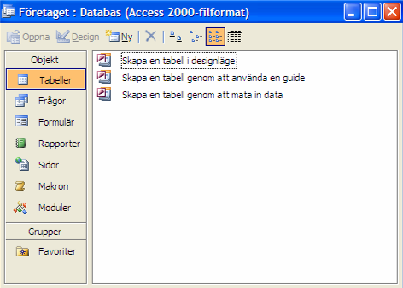

Databasen har jag döpt till Företaget, och i det lilla fönstret inuti det stora huvudfönstret ser du en mängd med olika alternativ: Tabeller, Frågor och Formulär etc.

- Tabeller används vid designen av databasen och dess tabeller. Kan även användas om man vill lägga in data direkt i tabellerna.
- Frågor används för att hämta ut data från databasen efter vissa kriterier. Till detta används frågespråket SQL.
- Formulär används till att skapa ett användargränssnitt för inläggning av data i databasen.
- Rapporter används för att presentera data från databasen.

Skapa en tabell
En ny tabell i databasen skapar du genom att klicka på ”kortet” Tabeller och därefter välja Skapa en tabell i designläge. De andra alternativen kan du prova senare, och kommer nog att förstå hur de fungerar efter att ha gått igenom denna beskrivning.

I fönstret som nu kommer fram visas en tabell med 3 kolumner och ett antal rader (se bilden nedan). I första kolumnen för varje rad skriver du ett namn som ska representera de data du önskar att lagra i databasen. Du skriver t.ex.

- AnställningsID på första raden för att entydigt kunna identifiera den anställde.
- Namn för att ha ett ställe att lagra namnet på den anställde.
- Adress för att ha ett ställe att lagra adressen till föreningen.

Förutom ett namn på varje attribut i tabellen måste du även ange vilken typ av data det är som ska lagras. Vanligtvis är detta Text så som visas för alla attributen i vårt fall, se bilden nedan. Andra exempel på datatyper är tal, datum valuta m.fl.
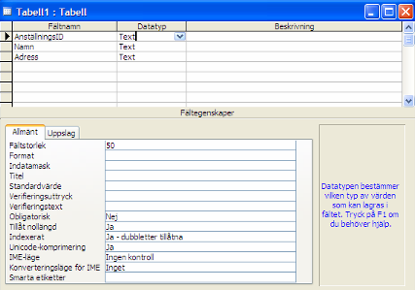
Lägg även märke till att du kan ange storlek på fältet (du ser det nederst i Tabell-fönstret). Standardvärdet är 50 tecken, men du kan gärna använda fler eller färre genom att skriva in önskat antal.

Efter att du har lagt till ett par fält (attribut) bör du spara databasen genom att välja menyalternativet Arkiv | Spara. Eftersom det är första gången du sparar får du även en fråga om att sätta ett namn på den tabell du håller på att skapa. Använd namnet Anstalld för denna tabell.
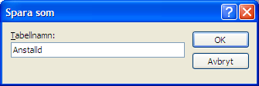

När du namnger tabellen ber Access dig om att definiera en primärnyckel (se bild nedan). Här väljer du Nej och vi ska i nästa steg ange att AnställningsID ska vara primärnyckel. Vi kommer att använda primärnyckeln längre fram när vi ska skapa andra tabeller som hör ihop med denna tabell.
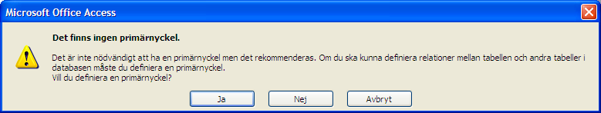

Primärnyckel
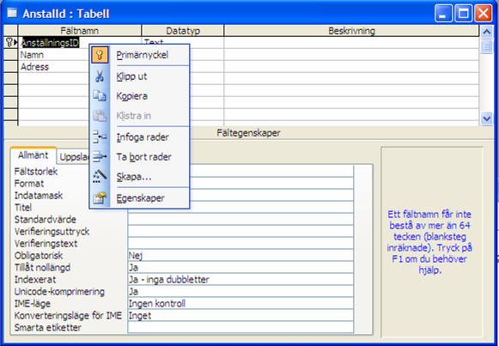
Du kan själv ange vilket fält som ska vara primärnyckel. För att göra detta öppnar du aktuell tabell i Designläge. Därefter högerklickar du på det fält som ska användas som primärnyckel, och klickar på alternativet Primärnyckel.

Lägg in en beskrivning av fälten
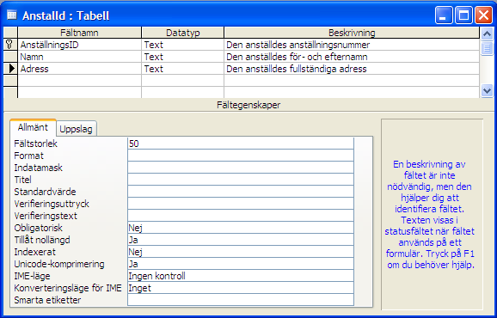
I kolumnen längst till höger kan du lägga in korta beskrivningar av fälten så som det visas i bilden nedanför. På det här sättet här det lättare att komma ihåg vad det var du tänkte fältet skulle användas till.

Lägg in data i databasen
Du är nu klar med din första tabell i databasen. Du har sparat den under namnet Anstalld och i Access-fönstret ser du nu namnet på tabellen i fönstret så som visas i bilden nedan.
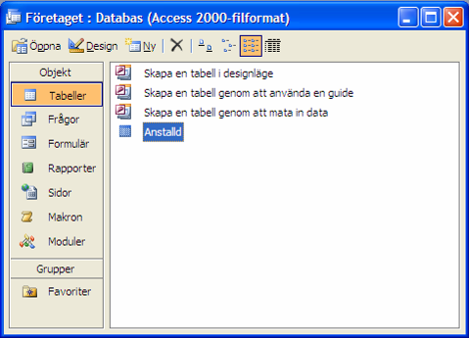
Nu ser du även att två nya knappar är aktiva i tillägg till knappen Ny. Det är knappen Design för att ändra på tabellens utformning och knappen Öppna för att lägga in data i tabellen. Klicka på knappen Öppna eller dubbelklicka på tabellen Anstalld. Du får nu fram ett kalkylblad med fältnamnen överst i varje kolumn och rader under för att skriva in ny data. Bilden nedan visar fönstret efter att några data är inlagt.

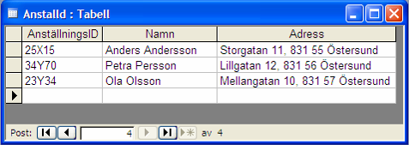

Tips: I stället för att använda knapparna Öppna och Design för att skifta mellan designläge (definiera tabellen, sätta namn på fält etc.) och dataläge (lägga in data i tabellen) är det mycket enklare använda knappen till vänster i Access-fönstret (se bilderna nedan). Genom att klicka på den växlar du enkelt mellan lägena.
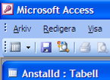
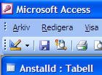

Formulär
Ovan såg vi hur vi kunde skriva in data direkt i tabellen. Vanligtvis brukar man göra ett eget användargränssnitt för inmatning av data till tabellerna. Detta användargränssnitt kallas ett formulär och kan skapas väldigt enkelt i Access med hjälp av en guide. Vi tar inte upp formulär i denna framställning.

Frågor mot databasen
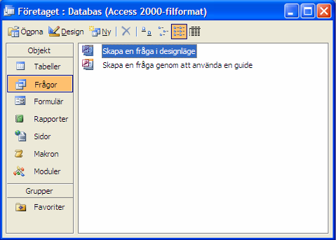
Efter att databasen är fylld med data vill man ofta hämta ut dessa data. Ett sätt att hämta data är att visa samma data som är inlagda. Ett annat sätt är att endast välja ut vissa delar av informationen utifrån vissa kriterier, kombinera data etc. Vid sådana tillfällen utnyttjar man frågor som är en viktig del i alla databassystem.

I Access kan du skapa en ny fråga genom att välja alternativet Frågor från huvudfönstret i Access. Här väljer du alternativet Skapa en fråga i designläge och trycker därefter på knappen Öppna (se bild ovan). I fönstret Visa tabell som kommer fram kan du ange vilka tabeller som ska vara med i frågan. I vår databas finns det endast en tabell. Välj tabellen Anstalld och klicka på knappen Lägg till eller dubbelklicka på tabellnamnet. Därefter kan du klicka på knappen Stäng.
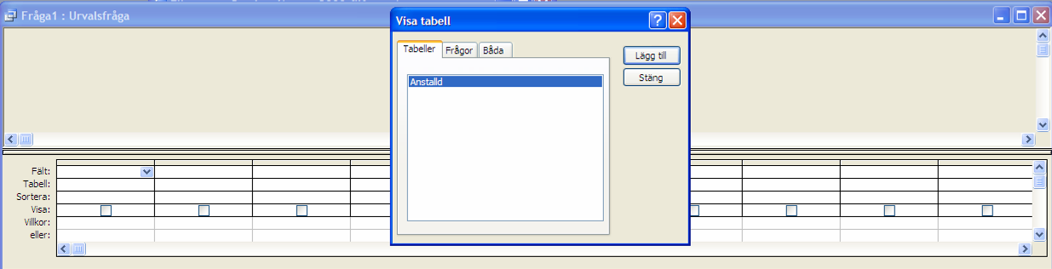

Efter att tabellen Anstalld har lagts till i frågan har du nedanstående fönster på skärmen.

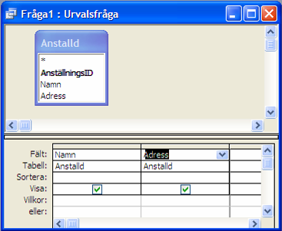
I bilden ovan ser du även att en del fält är valda i nedersta halvan av fönstret. Detta gör du genom att klicka i de olika cellerna (för raden Fält) och välja vilket fält som ska ingå (du kan även dra-och-släppa). De fält du väljer är de som ska ingå i frågan.

I det här exemplet vill vi ha med den anställdes namn och adress. För att sen köra frågan kan du klicka på knappen med ett utropstecken (!) i verktygsfältet, eller välja alternativet Datablad från knappen längst uppe till vänster i verktygsfältet (se bilden till vänster nedan).
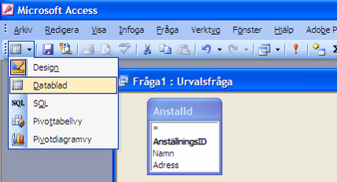
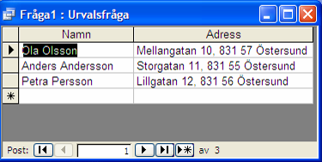

Bilden ovanför till höger visar resultatet av frågan. Vill du se den SQL-kod som genererades kan du klicka på alternativet SQL under samma knapp som Datablad finns. När du är klar spara du frågan enklast genom att trycka på kryss-knappen överst i Fråga-fönstret. Svara Ja på frågan som dyker upp och ge frågan namnet Namnlista.

Frågan vi nyss ställde visade alla namn. Vi kan specificera vad vi vill se i en fråga. För att ändra vad som visas i frågan ska du först öppna frågan i Designläge. Om du t.ex. vill visa de namn som börjar på O eller P så fyller man i villkoren för kolumnen Namn : "o*" på raden Villkor och "p*" på raden eller. Tecknet * är ett jokertecken. Jokertecknet gäller för ett eller flera tecken, vilka som helst. Acess lägger själv till SOM.

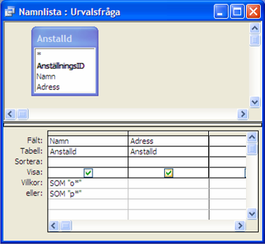
Resultatet av denna fråga ser du nedan:
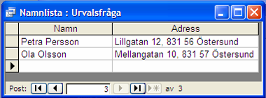

Rapporter
En viktig del i alla databaser är rapporter. Det betyder att vi kan välja ut data från databasen, gärna baserade på frågor som underlag, och presentera sessa i översiktliga rapporter där data kombineras och framställs på nya sätt. I detta exempel ska vi skapa en rapport som baseras på frågan vi gjorde ovan.

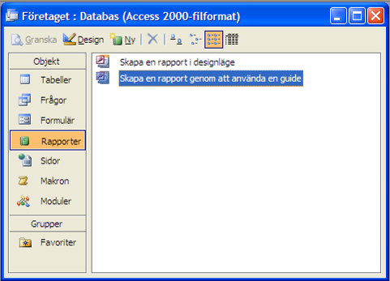
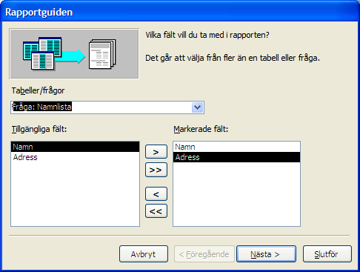
Välj alternativet Rapporter i huvudfönstret i Access och markera sen alternativet Skapa en rapport genom att använda en guide. Starta därefter guiden genom att klicka på knappen Design (se bilden nedan till vänster).

I nästa fönster som kommer fram (visas till höger ovan) väljer du den tabell eller fråga rapporten ska baseras på. Vi ska basera vår rapport på frågan Namnlista och väljer därför den. Flytta därefter över de fält som ska ingå i rapporten till den högra listan (Namn och Adress).

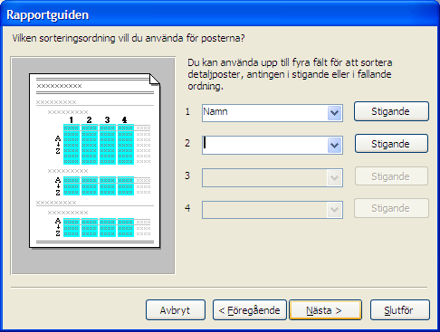
Eftersom detta är en väldigt enkel rapport kan du klicka på knappen Nästa ända tills du kommer till fönstret där du ska ange sorteringsordning. Där väljer du att sortera efter den anställdes namn (se bilden nedan).
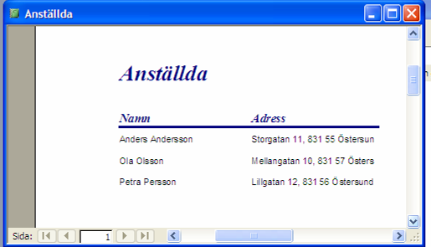

Godta därefter de standardval som ges av guiden och klicka bara på knappen Nästa (du kan senare skapa fler rapporter där du experimenterar lite). När du kommer till sista fönstret klickar du på knappen Slutför. Nu kommer rapporten ovan till höger att visas.

Som du ser visas endast 2 av de 3 fält som ingår i tabellen och de anställda sorteras efter namnet. Vill du kan du öppna rapporten i designläge för att ändra namn på rubrikerna m.m. Mer om detta längre fram.

Flera tabeller
Vi ska nu utöka databasen med ytterligare en tabell. Denna tabell ska innehålla information om vilka tjänster som finns på företaget. Den information som ska lagras om varje tjänst är följande:
- TjänstID
- Titel
- Avdelning

För att hålla reda på vilken tjänst en anställd har skapar vi ytterligare en tabell som kopplar ihop de två föregående tabellerna. I denna tabell lagrar vi informationen:
- AnställningsID
- TjänstID
- Startdatum
- Slutdatum

Vid det här laget vet du nu hur en ny tabell skapas. Välj alternativet Tabeller i huvudfönstret i Access och dubbelklicka sen på alternativet Skapa en tabell i designläge. Skapa nu de två tabellerna Tjänst och Anställning (kopplingstabellen). Välj datatypen Datum/tid för start- och slutDatum.

Som primärnyckel i tabellen Tjänst ska vi använda fältet TjänstID. Högerklicka därför på fältet när du befinner dig i designläget och klicka sen på alternativet Primärnyckel.

Hittills har vi bara använt primärnycklar som består av ett enda fält. Det går inte i kopplingstabellen Anställning eftersom det inte finns något fält som ensamt kan vara unikt. Därför kombinerar vi flera fält så att de tillsammans blir en unik nyckel som vi använder som primärnyckel, en sammansatt nyckel. Vi väljer att använda AnställningsID, TjänstID och Startdatum. Det räcker inte att kombinera AnställningsID och TjänstID, en person kan ju ha en tjänst, sluta och sedan komma tillbaka till samma tjänst. Men om vi antar att detta inte kan hända på en och samma dag, då kan vi lägga till Startdatum för att få en primärnyckel.
(Fundera på: Finns det fler kandidater till primärnycklar?)

Gör så här: Välj fältraderna AnställningsID, TjänstID och Startdatum genom att klicka i grå rutan längs till vänster (där pilen brukar synas) på var och en av raderna samtidigt som du håller ner [Skift]. Fortsätt hålla ner [Skift] och högerklicka på någon av de markerade raderna och välj alternativet Primärnyckel.

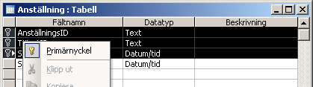

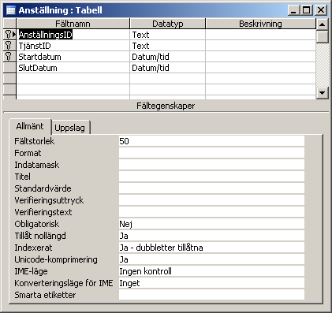
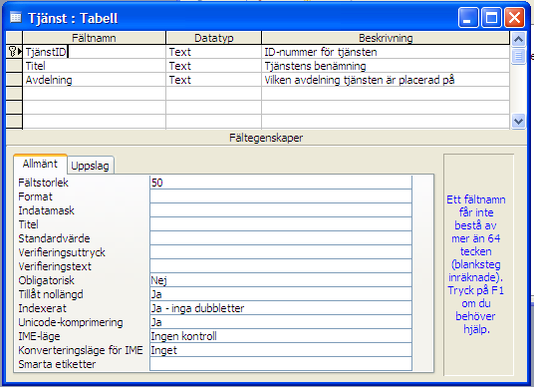

Relationer
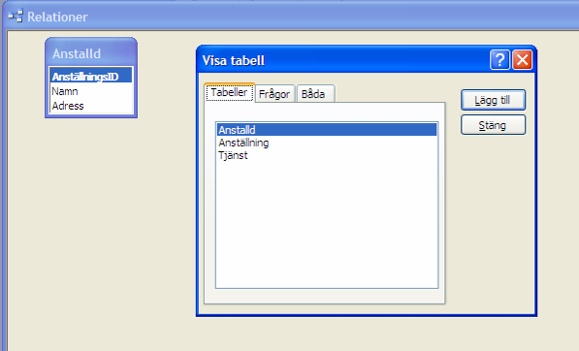
Efter att tabellerna är gjorda måste vi sätta upp relationer mellan tabellerna. Detta för att visa vilka tabeller som ”hör ihop” med vilka. För att göra detta väljer du menyalternativet Verktyg | Relationer… Du får då fram ett Relations-fönster samt ett fönster där du kan välja vilka tabeller som ska vara med i relationerna (se nedan).

I bilden ovan ser du att tabellen Anstalld redan har lagts till i Relations-fönstret. För att lägga till en tabell klickar du på tabellens namn och därefter på knappen Lägg till. Lägg nu till alla tabeller och klicka sen på knappen Stäng för att stänga fönstret.

Vi ska nu etablera själva relationerna mellan tabellerna och i bilden nedan ser du hur detta går till. Först tar du tag i AnställningsID i tabellen Anställning med musen och dra sen den med dig medan du håller musknappen nedtryckt (dra-och-släpp) och släpper sen musknappen när du är över AställingsID i tabellen Anstalld.
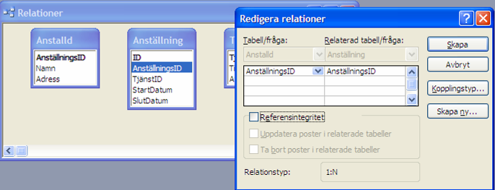

Efter denna dra-och-släpp-operation kommer det upp ett fönster där du närmare ska specificera relationen (visas i bilden ovan). Detta fönster visar de aktuella fälten i de två tabellerna relationer gäller för. Du kan också välja att integriteten till referenserna ska upprätthållas genom att sätta en bock för Referensintegritet. Normalt vill man att detta ska göras. Detta görs för att man inte ska kunna ta bort poster som det refereras till från andra poster i databasen.
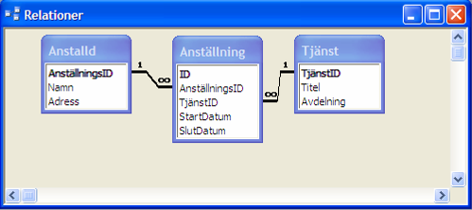
Efter att alla relationer är etablerade ser Relations-fönstret nu ut som bilden ovan visar. Vi ser att vi har två stycken samband. Ett mellan Anstalld och Anställning, samt ett mellan Tjänst och Anställning. Spara nu relationerna genom att stänga fönstret.

Problem som kan uppstå
Ibland kan du få problem när du upprättar relationer. Oftast beror dessa på att fälten som ska kopplas samman har olika datatyp eller att datatypen inte har samma storlek. Du kan även få problem om du har lagt in data i tabellerna. Därför bör man helst skapa relationerna innan man lägger in data. I vårt exempel bör inget problem uppstå.

Mata in data i de nya tabellerna
Öppna tabellen Tjänst i huvudfönstret. Mata sedan in data så att tabellen får följande innehåll:
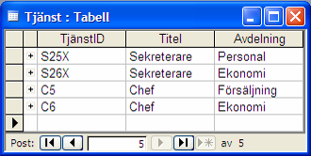

Mata in data i tabellen Anställning genom att göra på samma sätt:
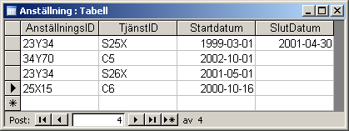

Rapport med data från flera tabeller
Vi ska nu till sist skapa en rapport som visar vilka anställningar som respektive anställd har eller har haft. För att göra detta måste vi kombinera data från de tre tabellerna. Som vanligt när vi skapar en rapport gör vi först en fråga där vi väljer ut de data vi vill ska ingå i rapporten.

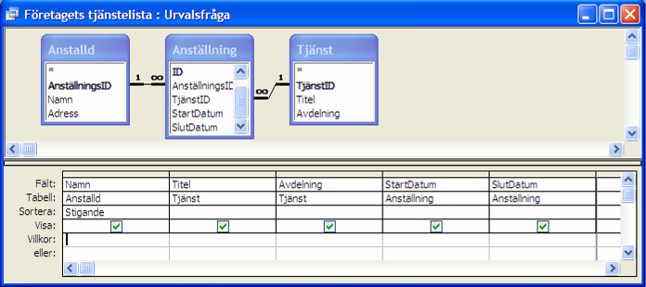
Välj därför alternativet Frågor i huvudfönstret i Access och dubbelklicka sen på alternativet Skapa en fråga i designläge för att öppna fönstret Visa tabell. Lägg till tabellerna Anstalld och Tjänst och Anställning genom att först klicka på tabellens namn därefter knappen Lägg till. Tryck sen på knappen Stäng för att stänga fönstret. Du bör nu ha ett fönster liknande den i bilden nedan.
I bilden ovan ser du vilka fält vi ska ha med i vår rapport. Dessa är den anställdes namn, tjänst och avdelning samt datum för anställningen Det är även valt att informationen ska sorteras på den anställdes namn.

Prova att köra frågan om du vill. Spara sen frågan genom att stänga fönstret och svara Ja på frågan om du vill spara frågan. Ge frågan namnet Företagets tjänstelista

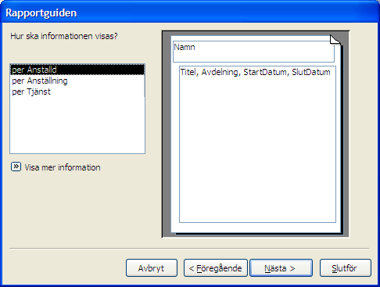
Starta därefter rapportguiden genom att välja alternativet Rapporter i huvudfönstret i Access och därefter dubbelklicka på alternativet Skapa en rapport genom att använda en guide. Du får nu upp fönstret som visas i bilden nedan till vänster. Välj att basera rapporten på den fråga vi nyss skapade. Vi ska ta med alla fält i rapporten så för över dessa genom att trycka på knappen >>.
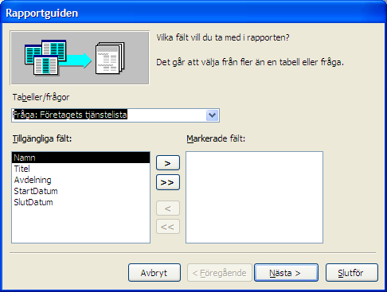
Efter att ha klickat på knappen Nästa får du välja hur informationen ska visas (bilden ovan till höger ), om den ska grupperas efter information från tabellen Anstalld, Anställning eller Tjänst. Eftersom vi skulle lista anställda väljer vi att informationen ska visas per Anstalld.

Stega nu igenom de kvarvarande stegen i guiden och ge rapporten en lämplig layout (t.ex. Stegvis) och stil (t.ex. Företag). Ge till sist rapporten namnet Företagets tjänstelista och klicka på Slutför för att avsluta guiden. Du bör nu ha en rapport liknande den som visas nedan.
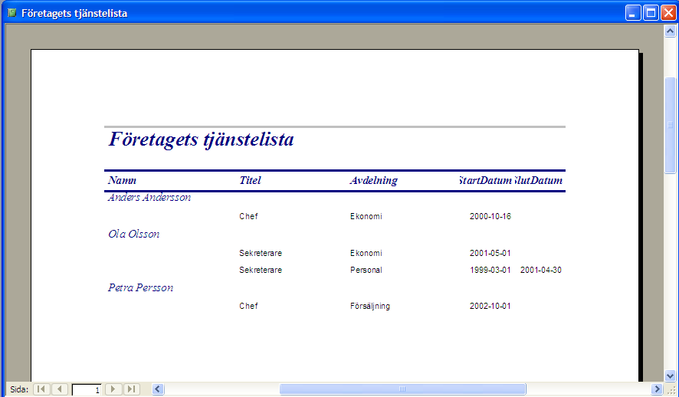

Redigera rubriker
Som du kanske lägger märke till får en del rubriker i rapporten namn som inte riktigt passar. T.ex. står det StartDatum. Det hade varit snyggare om det istället stod Startdatum. Vi kan byta ut texten i de olika rubrikerna genom att öppna rapporten i designläge och sen ändra på texten som står under fältet Sidhuvud. Klicka två gånger (inte dubbelklicka) i den rubrik du vill ändra. Ändra rubrikerna StartDatum och SlutDatum till Startdatum respektive Slutdatum.
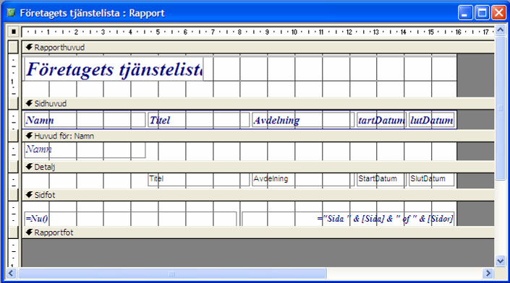

När du känner dig klar med designen av rapporten kan du prova att skriva ut den genom att välja menyalternativet Arkiv | Skriv ut… (rapporten måste vara öppen eller vald).

Det var allt för denna gång!

